注意：实验课程名称统一填写“计算机网络实验”
实验5路由器的基本应用
实验地点：理学实验楼507
实验目的：
- 理解交换机和路由器的用途、工作原理和产品特性。
- 理解MAC地址和网络IP地址的分类。
- 了解交换机应设置的内容，掌握交换机的一些简单设置方法。
- 理解路由器的作用及其一系列的设置内容和方法。
- 掌握交换机和路由器的设置命令。
实验内容：
一、利用思科模拟软件进行交换机和路由器的配置
- 在模拟软件上阅读：“实验参考”菜单---->“命令提示”，以熟悉交换机和路由器的设置命令。
- 设置交换机的实验
  - 请参考阅读模拟软件上的：“实验参考”菜单---->“实验内容”中的实验一和实验二。
  - 同学们动手操作内容：设置交换机连接两台主机的简单网络。在模拟软件上从“文件操作”菜单－>“装入文件”－>switch1，然后进行主机设置，内容包括：ip 地址、子网掩码、默认网关，并用ping命令测试连通性。
  - 有兴趣的同学可进行VLAN的实验（可参考在模拟软件上的“实验内容”中的实验三）。
- 设置路由器的实验
  - 请在模拟软件上参考阅读：“实验参考”菜单---->“实验内容”中的实验五。
  - 学生动手操作内容：设置路由器连接两台主机的简单网络。在模拟软件上的“文件操作”菜单－>“装入文件”－> router1，然后对主机和路由器的一系列配置，并用ping命令测试连通性。
  - 有兴趣的同学可进行VLAN下的单臂路由实验（可参考在模拟软件上的“实验内容”中的实验六）。
二、直接利用实际设备进行交换机和路由器的配置
要求：利用实际设备完成模拟软件下的两个实验。
注意：实际操作中的命令和用户名、口令等与模拟软件上的可能会有一些差异。
三、完成实验报告
重点：详细记录实验中的网络拓扑结构、主机和路由器的一系列设置命令，并写入实验报告。
实验基础知识：
交换机配置基础
目前，大部分型号的交换机可以在不进行任何设置的情况下根据默认配置进行工作，如一些低档的交换机就不提供设置的方法，在默认配置下的交换机没有真正发挥作用。
交换机的配置内容主要包括：
1）交换机的基本配置
设置交换机的访问口令、设置交换机的名称、设置交换机的IP地址、子网掩码、默认网关。
2）交换机的端口配置
首先认识系统对端口的编号方法：如3/2表示第3个模块的第2个端口。
设置端口的通信速率和全/半双工工作方式。(一般不需设置，端口都具有自动协商功能。)、关闭或激活端口、设置端口的安全属性（如只允许特定MAC地址的帧可以通过该端口）、查看端口的工作状态和流量统计（用以分析网络故障）。
3）生成树协议（STP）的配置
激活或关闭整个交换机或单个端口的STP协议。（确认无回路时可关闭STP协议可减轻交换机的负担）
4）VLAN（虚拟局域网）配置
建立或删除VLAN、VLAN的端口配置。

路由器配置基础
http://www.net130.com/tutorial/ciscojc/index.htm

实验5操作参考
1.交换机连接两台主机的简单网络。（蓝色字体为用户的输入）

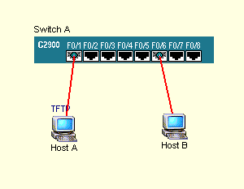

设置HostA和HostB的IP，
HostA和HostB在各自的终端，ping对方的IP （可以通）

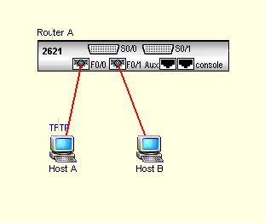2.路由器连接两台主机的简单网络。

使用超级终端
Username : cisco
Password: cisco
路由器A：
Yourname#: show runn
yourname# show ip route
Yourname#: conf t
yourname(config)# interface GigabitEthernet0/0
yourname (config-if)# ip add 192.168.1.1 255.255.255.0
yourname(config-if)# no shut
yourname(config-if)# exit
yourname(config)# exit
yourname#
Yourname#: conf t
yourname(config)# interface GigabitEthernet0/1
yourname (config-if)# ip add 192.168.2.1 255.255.255.0
yourname(config-if)# no shut
yourname(config-if)# exit
yourname(config)# exit
yourname# show ip route

设置HostA的IP为： 192.168.1.2
设置HostB的IP为： 192.168.2.2

HostA和HostB在各自的终端，ping对方的IP （可以通）

